Kort over de tyske delstater (= på tysk: Bundesländer)
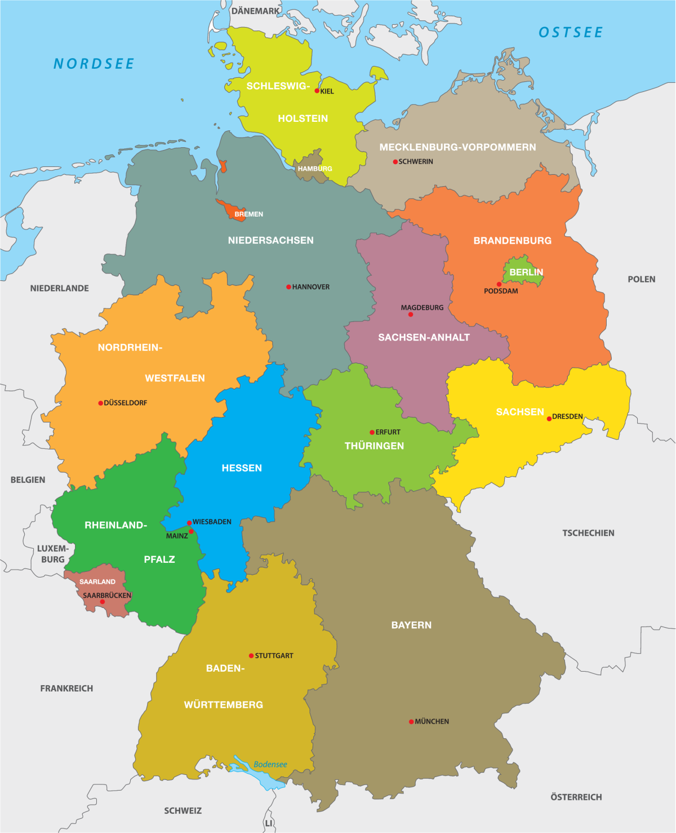
A. Spørgsmål til ovenstående kort:
1. Was zeigt (viser) die oben stehende (ovenstående) Karte?
2. Übersetze die Wörter „Bundesland“ und „Bundesländer“ ins Dänische
3. Wie viele Bundesländer gibt es (er der) in Deutschland?
4. Welches Bundesland ist das flächenmäßig (arealmæssigt) das größte Bundesland?
5.Welche drei Bundesländer sind flächenmäßig (arealmæssigt) das kleinste Bundesland?
6. Welches Bundesland grenzt an die Schweiz?
7. Welches Bundesland grenzt an Österreich
8. Welche drei Bundesländer grenzen an Polen?
9. Welches Bundesland grenzt an Dänemark?
10. In welchem Teil von Deutschland liegt das Bundesland Berlin?

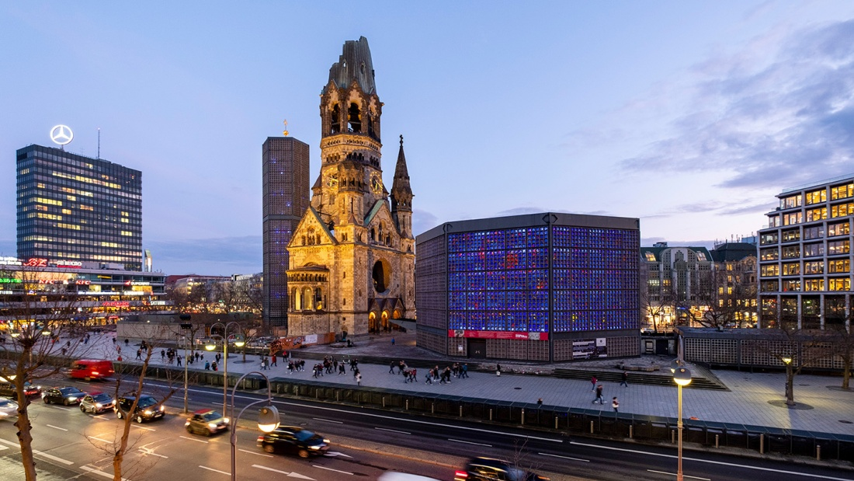

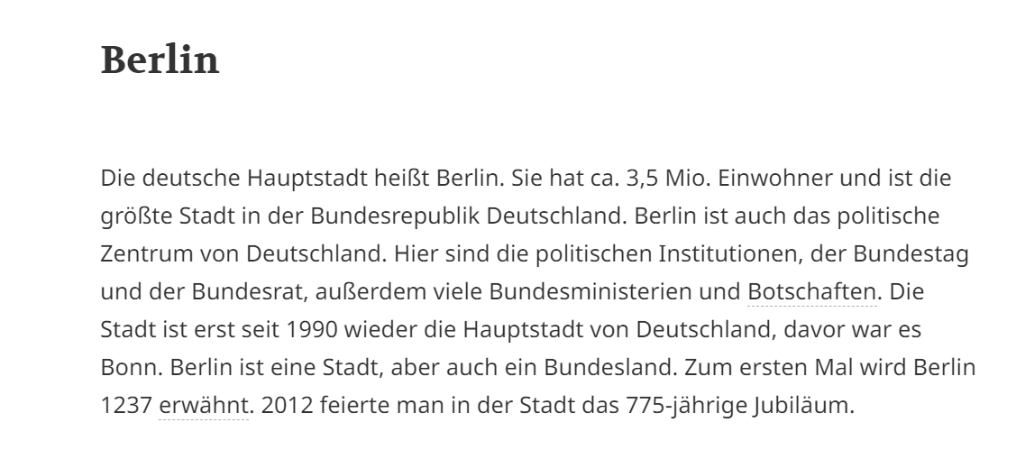
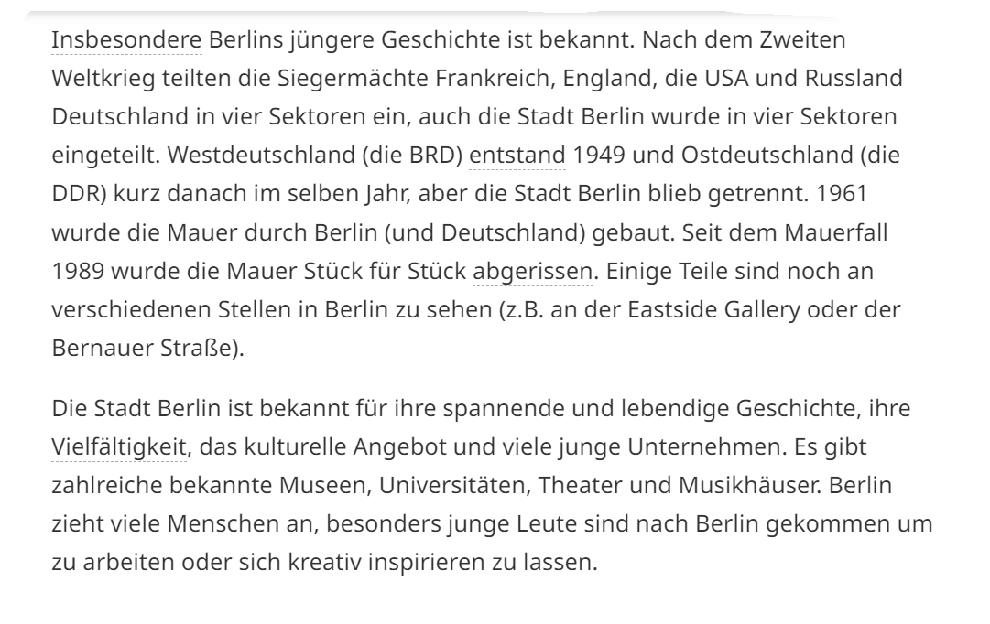
Quelle: https://ausaktuellemanlass.systime.dk/?id=152
B. Læs ovenstående tekst om Berlin, så du forstår den
C. Oversæt følgende ord til dansk: Alle ordene er hentet fra ovenstående tekst. Træn dem intensivt, så du kan dem udenad ved gennemgangen i tysktimen!
Tysk | Dansk |  | Tysk | Dansk
Hauptstadt |  |  | zahlreich
Einwohnerzahl |  |  | Angebot
Stadt |  |  | Vielfältigkeit
Bundesrepublik |  |  | Mauer
Botschaft |  |  | durch
Geschichte |  |  | bauen
Der Zweite Weltkrieg |  |  | einteilen
anziehen |  |  | trennen

D. Spørgsmål til ovenstående tekst: Besvar følgende spørgsmål med hele sætninger:
1. Welche Rolle spielt Berlin für Deutschland?
2. Seit welchem Jahr ist Berlin wieder (igen) die Hauptstadt von Deutschland)
3. Was passierte (skete)mit Berlin nach dem Zweiten Weltkrieg?
4. Wann fiel (faldt) die Berliner Mauer?
5. Wo kann man in Berlin immer noch Reste der Berliner Mauer sehen?
6. Berlin ist auch weltberühmt für das kulturelle Leben – Welche Beispiele (eksempler) für Kultur erwähnt (nævner) der Text?
7. Warum kommen viele Jugendliche (unge mennesker) nach (til) Berlin?
8. Wie viele Menschen leben in Berlin?
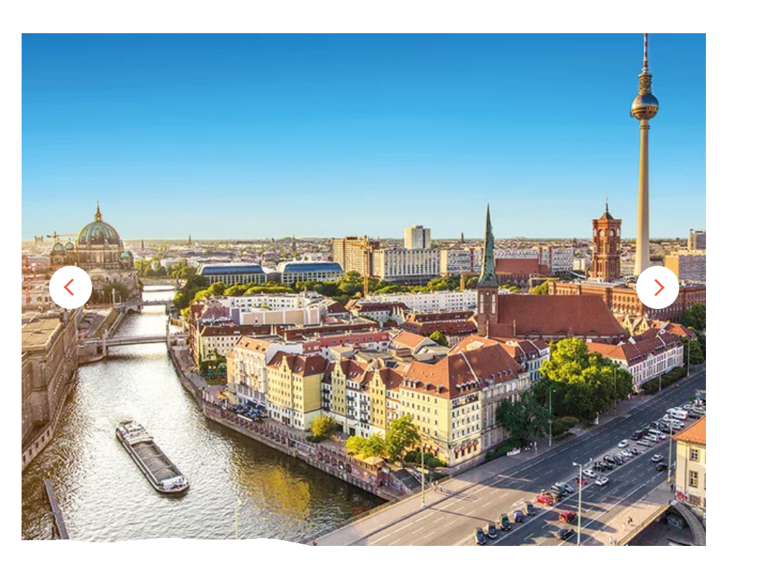
E.Spørgsmål til ovenstående foto:
1. Welche Sehenswürdigkeit sieht man in der rechten Seite des Bildes!
2. Was sieht man im Vordergrund (forgrunden) des Bildes?
3.Was gibt es im Fluss?
F. Skriv 3 ting, som man ser på ovenstående foto:
1.
2.
3.
4.
5.

